2020-7 Nieuwsbrief LTO Paardenhouderij
Inkomenssteun zelfstandigen uitgewerkt
Tijdelijke Overbruggingsregeling Zelfstandige Ondernemers (TOZO) ook toegankelijk voor zelfstandigen in de paardenhouderij.

Vrijdag 27 maart is de regeling TOZO gepubliceerd. Deze regeling biedt zelfstandig ondernemers en zzp’ers de mogelijkheid om voor een periode van 3 maanden een aanvullend inkomen te krijgen tot bijstandsniveau. De tegemoetkoming is een gift in plaats van een lening. Zelfstandig ondernemers en zzp’ers moeten hiervoor een aanvraag doen bij hun eigen gemeente. Gemeenten controleren achteraf en zijn verplicht om bij fraude de toegekende bijstand terug te vorderen en een boete op te leggen. Ook zelfstandige paardenhouders kunnen, indien nodig en bij het voldoen aan de voorwaarden, gebruik maken van deze regeling.

Hoogte inkomensondersteuning
De hoogte van de inkomensondersteuning is voor gehuwden of samenwonenden maximaal € 1.500 per maand (netto) en voor alleenstaanden € 1.050 per maand (netto). Deze aanvulling geldt met terugwerkende kracht vanaf 1 maart tot 1 juni 2020 (maart, april, mei). De ontvangen bijdrage is een gift.

Voorwaarden
De belangrijkste voorwaarden zijn:
- Zelfstandig ondernemer en minimaal 1.225 uur per jaar werkzaam in het eigen bedrijf of beroep (u voldoet aan het urencriterium)
- Werkzaamheden moeten hoofdzakelijk in Nederland worden uitgevoerd;
- Inschrijving bij Kamer van Koophandel

Meer informatie en hoe aanvragen?
Er gelden voorwaarden voordat u in aanmerking komt voor deze regeling. Bij de aanvraag voor deze inkomensondersteuning moet u verklaren dat u als gevolg van de coronacrisis uw inkomen de komende 3 maanden (maart, april, mei) minder zal zijn dan het sociaal minimum (ca € 1.500 per maand). Meer informatie: https://www.nieuwsszw.nl/tijdelijke-noodregeling-voor-zelfstandige-ondernemers-komende-week-van-start/
Vanaf maandag 30 maart 2020 kunnen zelfstandig ondernemers naar de website van hun gemeente voor de voorwaarden en hoe een aanvraag te plaatsen.

LTO Paardenhouderij schakelt in crisistijd

Sinds LTO Nederland op 12 maart het crisisdraaiboek in werking heeft gesteld naar aanleiding van het coronavirus, werkt LTO Paardenhouderij dag in dag uit voor de paardenhouderij. Er wordt getracht om zo goed mogelijk de impact van de maatregelen van de overheid voor de paardenhouderij in beeld te brengen. Waar nodig worden signalen gedeeld ter verduidelijking. En er worden signalen afgegeven over ondernemers die in de knel komen.
Dagelijks is er contact met het crisisteam van LTO Nederland welke op haar beurt weer dagelijks in contact staat met het crisisteam van LNV. Via mail, app en telco’s wordt er veelvuldig informatie opgehaald en gedeeld met de regionale LTO’s en diverse sectorpartijen. Leden worden gebeld of nemen zelf contact op met één van de informatiecentra. En uiteraard verschijnen er nieuwsberichten vanuit LTO Paardenhouderij via de diverse kanalen.
Een overzicht van alle informatie rondom de coronacrisis is hier bijeen gebracht.
Een overzicht van de inzet van het crisisteam in hier te vinden.
De regionale LTO’s en de werkgeverslijn voorzien in een Q&A welke dagelijks aangevuld wordt met vragen en antwoorden die binnenkomen (LTO Noord, ZLTO, LLTB).

De coronacrisis voor paardenhouders
Regionale LTO’s zijn belrondes gestart om informatie rondom de coronacrisis op te halen bij ondernemers. Deze informatie wordt gedeeld met LTO Paardenhouderij om verder te brengen waar nodig. Een overzicht van de eerste input is als volgt:

Waar loopt de paardenhouder tegenaan?
  - De handel ligt stil, dit geldt zowel voor opfokbedrijven die zelf handelen en andere bedrijven die handelen;
  - Lessen zijn stilgelegd. Dat is directe inkomensderving. Er zijn bedrijven die actie ondernemen via UvW en accountant om zelf alle regelingen uit te zoeken en een beroep gaan doen op het noodfonds. Andere bedrijven nog niet;
  - Pensionstallen maken afspraken met hun bezoekers. Dat gaat goed en wordt door de bezoekers ook gerespecteerd. Penstionstalhouders maken gebruik van de poster die door LTO ontwikkeld is;
  - Pony- en paardenkampen voor de mei-vakantie zijn geannuleerd;
  - Aanvoer van stro, voer, etc en afvoer van mest levert tot nu toe geen problemen op.

Wat verwacht de paardenhouder van LTO en de regionale LTO-organisaties?
  - Over het algemeen is men tevreden over de informatievoorziening. De nieuwsbrieven worden erg op prijs gesteld.

Corona - informatieposter pensionstallen
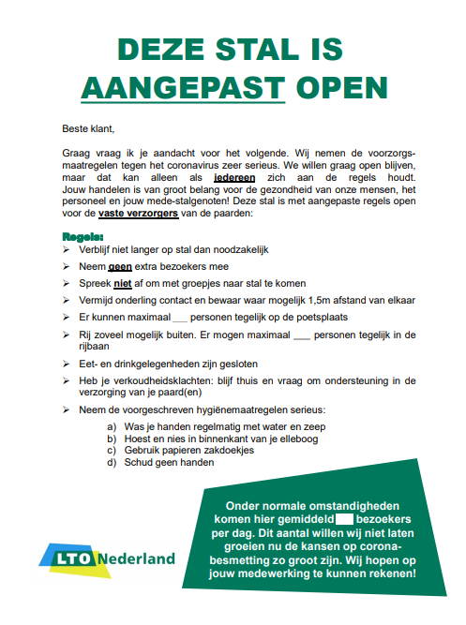
LTO Paardenhouderij krijgt ondersteuningsvragen van leden pensionhouders. Zij zien dat klanten meer en langer op de bedrijven aan het verblijven zijn nu zij niet naar school gaan of thuis aan het werken zijn. Dat is niet gewenst gezien de corona maatregelen. Toch vragen we klanten van pensionstallen om rekening te houden met het coronavirus.
Voor pensionhouders hebben we een poster gemaakt om bezoekers te wijzen op de extra hygiënemaatregelen. Deze is te downloaden of te bestellen:
Download hier uw poster om uit te printen en op te hangen.
Bestel hier uw poster.

